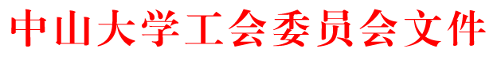

中大工会〔2012〕20号

关于国际汉语学院直属部门工会委员补选
及分工的批复

国际汉语学院直属部门工会：
你会上报的《关于国际汉语学院直属部门工会补选工会委员的报告》收悉。经研究，现批复如下：
同意增补王昱为国际汉语学院直属部门工会委员，任文体委员兼青工委员。

二○一二年四月十一日

主题词：工会 选举 批复
中山大学工会委员会 2012年4月11日印发

